**Санкт-Петербургский национальный исследовательский университет**

**информационных технологий, механики и оптики ** **УЧЕБНЫЙ ЦЕНТР ОБЩЕЙ ФИЗИКИ ФТФ**

Группа: M32101 К работе допущен: Студент: Надеждин Дмитрий Работа выполнена: Преподаватель: Хустутдинова Н.Р. Отчет принят:

**Рабочий протокол и отчет**

**по лабораторной работе № 3.07.**

«Изучение свойств ферромагнетика»

## Цель работы:

Изучение свойств ферромагнетика.

## Задачи, решаемые при выполнении работы:

1) Изучение зависимости магнитной индукции в ферромагнетике от напряженности магнитного поля 𝐵 = 𝐵(𝐻)

1. Определение по предельной петле гистерезиса индукции насыщения и остаточной индукции и коэрцитивной силы
2. Получение зависимости магнитной проницаемости от напряженности магнитного поля 𝜇 = 𝜇(𝐻) и оценка максимального значения величины магнитной проницаемости
3. Расчет мощности потерь энергии в ферромагнетике в процессе его перемагничивания

## Объект исследования:

Ферромагнетик

## Метод экспериментального исследования:

Изменение напряженности магнитного поля

# 

# 5. Рабочие формулы и исходные данные:

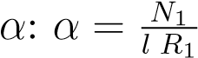

1) Коэффициент

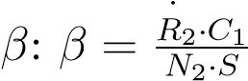

2) Коэффициент

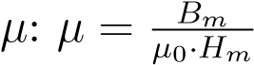

3) Магнитная проницаемость

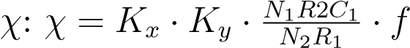

4) Коэффициент

5) Остаточная индукция

6) Коэрцитивная сила

7) Средняя мощность P, расходуемая на перемагничивание образца

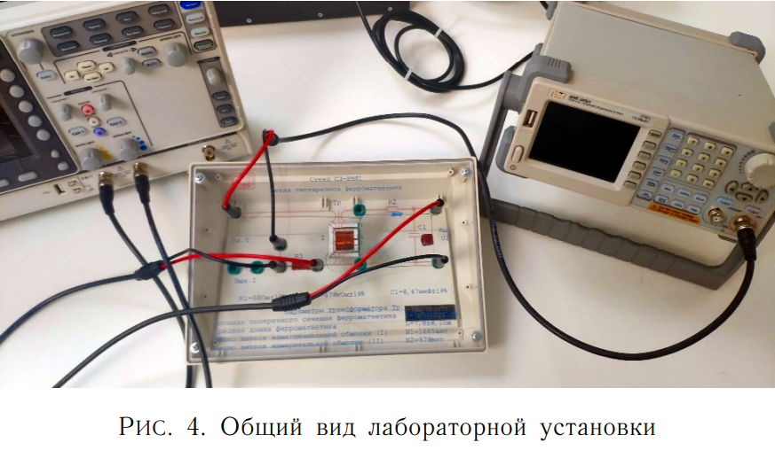**6. Измерительные приборы:**

В лабораторной работе в качестве образца для изучения магнитных свойств ферромагнитного материала выбран сердечник трансформатора, размещенного на лабораторном стенде. Объект измерений имеет прямоугольную форму с прямоугольным же поперечным сечением.

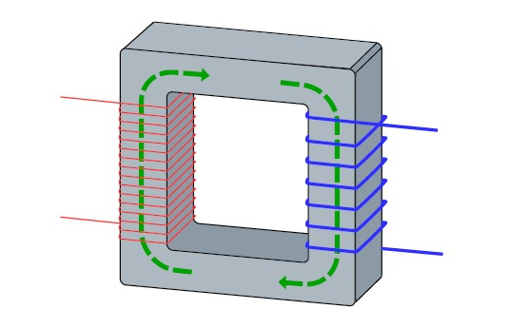

Сердечник трансформатора

|  |  |  |  |
| --- | --- | --- | --- |
| **Параметры установки** | | **Параметры трансформатора** | |
|  | 68 Ом |  | 0,64 |
|  | 470 кОм |  | 7,8 см |
|  | 0,47 мкФ |  | 1665 вит |
|  | |  | 970 вит |

**7. Результаты прямых измерений и их обработка:**

В первой таблице мы измерили координаты 𝑋𝑐 и 𝑌𝑟 пересечения петли гистерезиса с осями координат. Также коэффициенты 𝛼 и 𝛽. Определили коэрцитивную силу 𝐻𝑐 и остаточную индукцию 𝐵𝑟.

Таблица 1

|  |  |  |  |
| --- | --- | --- | --- |
| *Xc*, дел. | *Yr*, дел. | *Hc*, А/м | *Br*, Тл |
| 1,00 | 0,70 | 31,39 | 0,12 |

Во второй таблице мы измерили координаты 𝑋𝑚 и 𝑌𝑚 вершины петли гистерезиса. Нашли соответствующие 𝐻𝑚 и 𝐵𝑚 и определили значение магнитной проницаемости 𝜇.

Таблица 2

|  |  |  |  |  |
| --- | --- | --- | --- | --- |
| Xm, дел. | Ym, дел. | Hm, А/м | Bm, Тл | µm |
| 2,80 | 3,60 | 87,89 | 0,64 | 6072 |

Таблица 3

|  |  |  |  |  |  |  |  |
| --- | --- | --- | --- | --- | --- | --- | --- |
| *U*, В | *X*, дел | *Kx*, В/дел | *H*, А/м | *Y* , дел | *Ky*,В/дел | *B* ,Тл | *µ* |
| 20 | 2,80 | 0,10 | 87,89 | 3,60 | 0,05 | 0,64 | 5798,80 |
| 19 | 2,60 | 0,10 | 81,61 | 3,20 | 0,05 | 0,57 | 5550,99 |
| 18 | 2,50 | 0,10 | 78,47 | 3,00 | 0,05 | 0,53 | 5412,21 |
| 17 | 2,40 | 0,10 | 75,33 | 2,80 | 0,05 | 0,50 | 5261,87 |
| 16 | 2,20 | 0,10 | 69,06 | 2,50 | 0,05 | 0,44 | 5125,20 |
| 15 | 2,10 | 0,10 | 65,92 | 2,30 | 0,05 | 0,41 | 4939,72 |
| 14 | 2,00 | 0,10 | 62,78 | 2,00 | 0,05 | 0,36 | 4510,18 |
| 13 | 1,90 | 0,10 | 59,64 | 1,90 | 0,05 | 0,34 | 4510,18 |
| 12 | 1,70 | 0,10 | 53,36 | 1,60 | 0,05 | 0,28 | 4244,87 |
| 11 | 1,50 | 0,10 | 47,08 | 3,00 | 0,02 | 0,21 | 3608,14 |
| 10 | 2,80 | 0,05 | 43,94 | 2,90 | 0,02 | 0,21 | 3737,00 |
| 9 | 2,60 | 0,05 | 40,80 | 2,50 | 0,02 | 0,18 | 3469,37 |
| 8 | 2,50 | 0,05 | 39,23 | 2,20 | 0,02 | 0,16 | 3175,16 |
| 7 | 2,40 | 0,05 | 37,66 | 2,00 | 0,02 | 0,14 | 3006,78 |
| 6 | 2,30 | 0,05 | 36,10 | 1,80 | 0,02 | 0,13 | 2823,76 |
| 5 | 2,10 | 0,05 | 32,96 | 1,50 | 0,02 | 0,11 | 2577,24 |

# 8. Расчет результатов косвенных измерений:

1. Расчет коэффициента *α*:

1. Расчет коэффициента *β*:

1. Расчет коэрцитивной силы *Hc*:

1. Расчет остаточной индукции *Br*:

1. Расчет коэрцитивной силы *Hm*:

1. Расчет остаточной индукции *Bm*:

1. Расчёт магнитной проницаемости *µ*:

1. Расчет площади петли гистерезиса *S*пг:

1. Расчет коэффициента *χ*:

1. Расчёт средней мощности *P*, расходуемой на перемагничивание образца:

*P* = *χ* · *S*пг = · 5,5 = 7*,667 \**  Вт

**9. Графики**

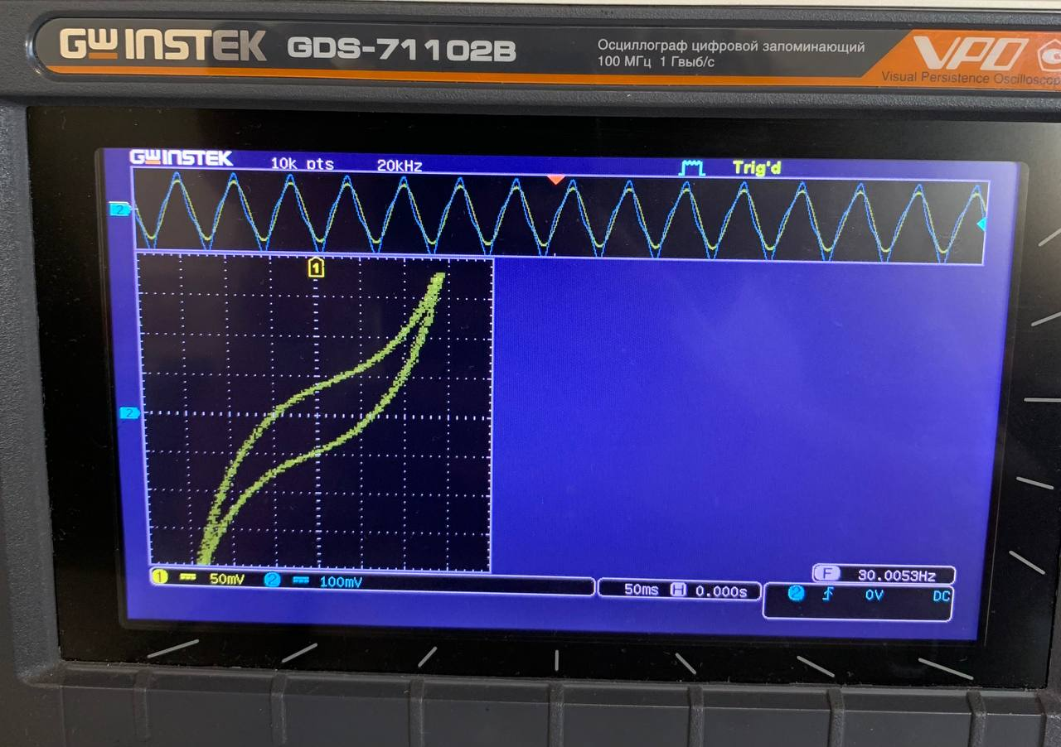

1. **Окончательные результаты:**
2. Коэрцитивная сила:

Остаточная индукция:

Магнитная проницаемость:

1. Мощность потерь на перемагничивание: *P* = 7*,667 \**  Вт
2. Построены графики зависимостей 𝐵𝑚 = 𝐵𝑚(𝐻𝑚) и 𝜇 = 𝜇(𝐻𝑚)
3. Максимальное значение магнитной проницаемости:
4. Напряженность: 𝐻 = 87,89 А⁄м
5. **Вывод:**

В ходе выполнения данной лабораторной работы были рассчитаны коэрцитивная сила, остаточная индукция и магнитная проницаемость, а также построены графики следующих зависимостей: 𝐵𝑚 = 𝐵𝑚(𝐻𝑚) и 𝜇 = 𝜇(𝐻𝑚). Кроме того, были рассчитаны мощность потерь на перемагничивание ферромагнетика и максимальное значение проницаемости.